ტექნიკური დავალება

ბოლნისის მუნციპალიტეტში, დაბა კაზრეთში სს „არ ემ ჯი კოპერი“-ს მფლობელობაში მყოფ მიწის ნაკვეთზე, ქიმიური ლაბორატორიის მშენებლობის ტექნიკურ ზედამხედველობასთან დაკავშირებით

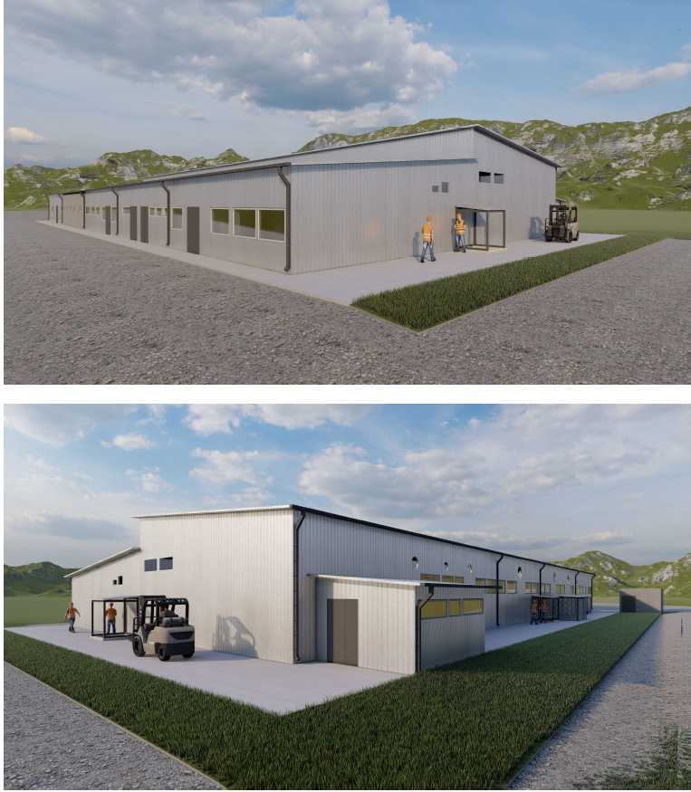

2026 წელი
დაბა კაზრეთი
დამკვეთი: სს „არ ემ ჯი კოპერი“
სამუშაოს აღშერა: სს „არ ემ ჯი კოპერი“ აპირებს ბოლნისის მუნიციპალიტეტში დაბა კაზრეთის ტერიტორიაზე ახალი ქიმიური ლაბორატორიის მშენებლობას. აღნიშნულიდან გამომდინარე საქართველოში მოქმედი კანონმდებლობის თანახმად უნდა განხორციელდეს მშენებლობის ტექნიკური ზედამხედველობა. საპროექტო შენობას გააჩნია შემდეგი პარამეტრები:
სიგრძე 57,36 მ. სიგანე 24,36 მ. სიმაღლე 0 ნიშნულიდან 6,59 მ.
აღნიშნული შენობის მალის მაქსიმალური სიგრძე შეადგენს 6.05 მეტრს. შენობა განეკუთვნება III კლასს.
სამშენებლო პერიოდი დაახლოებით 24 თვე;
ეტაპების რაოდენობა 6.
დამკვეთის პასუხისმგებლობა:
- უზრუნველყოს შემსრულებლის დაშვება სამშენებლო მოედანზე;
- უზრუნველყოს შემსრულებელი მისი საქმიანობის შესასრულებლად აუცილებელი პირობებით სამშენებლო მოედანზე;
- მიაწოდოს შემსრულებელს მშენებლობასთან დაკავშირებული კანონმდებლობით განსაზღვრული საჭირო დოკუმენტაცია.
შემსრულებელი ვალდებულია:
- ფლობდეს ტექნიკური დავალებით განსაზღვრული საქმიანობის განხორციელების უფლებამოსილებას;
- სამშენებლო საქმიანობაზე ზედამხედველობა აწარმოოს საქართველოს კანონმდებლობით დადგენილი წესით;
- კონსულტაცია და შუამავლობა გაუწიოს დამკვეთს მშენებლობის ნებართვის გამცემ ორგანოსთან აღნიშნული მიმართულებით წარმოქმნილ საკითხებთან დაკავშირებით;
- მონაწილეობა მიიღოს ეტაპებისათვის განკუთვნილი დოკუმენტაციის მომზადებაში;
- წარადგინოს საეტაპო ოქმები მუნიციპალიტეტში.
დანართი:
მშენებლობის ორგანიზების პროექტი;

